直线与圆的位置关系专项训练
[A组]1.如图，已知直线CD与⊙O相切于点C,AB为直径,若∠BCD=$\text{40}°$,则$∠\text{ABC}$的度数是_____________.
- 如图,⊙M与x轴相交于点A(2,0),B(8,0),与y轴相切于点C,则圆心M的坐标是___________.
- 如图,在同心圆O中,大圆的弦AB与小圆相切,若大圆的半径是13cm,弦AB=24cm,则小圆的半径是_______.
- 如图,已知⊙O的直径AB与弦AC的夹角为$\text{35}°$,过C的切线PC与AB的延长线交于P,那么$∠P$等于( )
A.$\text{15}°$ B.$\text{20}°$ C.$\text{25}°$ D.$\text{30}°$
- 如图,PA、PB是⊙O的切线,切点分别为A、B,点C在⊙O上,如果$∠P=\text{50}°$,那么$∠\text{ACB}$等于( )
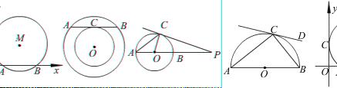
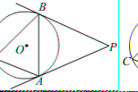
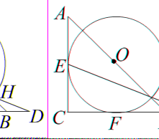
A.$\text{40}°$ B.$\text{50}°$ C.$\text{65}°$ D.$\text{130}°$

- 如图，$Δ\text{ABC}$是等腰直角三角形，AC=BC=a，以斜边AB上的点O为圆心的圆分别与AC、BC相切于点E、F，与AB分别相交于点G、H，且EH的延长线与CB的延长线交于点D，则CD的长为( )
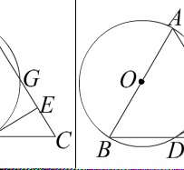
A.$\frac{2\sqrt{2}−1}{2}a$ B.$\frac{\sqrt{2}+1}{2}a$ C.$\sqrt{2}a$ D.$(\sqrt{2}−\frac{1}{4})a$
7.如图，以等腰三角形ABC的一腰AB为直径的⊙O交BC于点D，交AC于点G，过点D作DE⊥AC，垂足为E。根据以上条件写出三个正确结论（除AB=AC、AO=BO、$∠\text{ABC}\text{=∠}\text{ACB}$外），并选择其中一个加以证明。（允许添加辅助线）

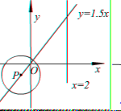
- 如图，P为正比例函数$y=\frac{3}{2}x$上的一个动点，⊙P的半径为3，设点P的坐标为(x，y)。
(1)求⊙P与直线x=2相切时点P的坐标；
(2)请直接写出⊙P与直线x=2相交、相离时x的取值范围。

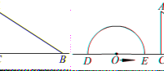
9.如图，形如量角器的半圆O的直径DE=12cm，形如三角板的$Δ\text{ABC}$中，$∠\text{ACB}=\text{90}°$，$∠\text{ABC}=\text{30}°$，BC=12cm。半圆O以2cm/s的速度从左向右运动，在运动过程中，点D、E始终在直线BC上。设运动时间为t(s)，当t=0(s)时，半圆O在$Δ\text{ABC}$的左侧，OC=8cm。问：当t为何值时，的一边所在的直线与半圆O所在的圆相切？

[B组]1.如图，已知AB为⊙O的直径，CB切⊙O于B，CD切⊙O于D，交BA的延长线于E，若AB=3，ED=2，则BC长为___________________。
- 如图，一圆内切于四边形ABCD，且AB=16，CD=10，则四边形的周长是________________。
- 如图，⊙O是Rt$Δ\text{ABC}$的内切圆，切点为D、F、E，若AF、BE的长度是方程$x^{2}−\text{13}x+\text{30}=0$的两个根，则$Δ\text{ABC}$的面积是________________。
- 如图，以定线段AB为直径作半圆O，P为半圆上任意一点（异于A、B），过点P作半圆O的切线，分别交过A、B两点的切线于D、C，AC、BD相交于N点，连结ON、NP，下列结论：①四边形ANPD是梯形；②ON=NP；③$\text{DP}⋅\text{PC}$为定值；④PA平分$∠\text{NPD}$。其中一定成立的是( )
A.①②③ B.②③④ C.①③④ D.①④
- 直角梯形ABCD中，AD∥BC，$∠B=\text{90}°$，$\text{AD}+\text{BC}<\text{DC}$，若腰DC上有一点P，使AP⊥BP，则这样的P点( )
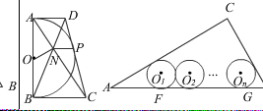
A.不存在 B.只有一个 C.只有两个 D.有无数个
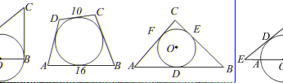
- 如图，在Rt$Δ\text{ABC}$中，$∠B=\text{90}°$，AC=4，BC=3，其中⊙O₁，⊙O₃，…，⊙O_{n}为n个($n≥2$)相等的圆，⊙O₁与⊙O₂相外切，⊙O₂与⊙O₃相外切，…，⊙O_{n-1}与⊙O_{n}相外切，⊙O₁，⊙O₂，…，⊙O_{n}都与AB相切，且⊙O₁与AC相切，⊙O_{n}与BC相切，求这些等圆的半径r(用n表示)。

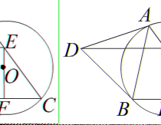

7.如图，已知$Δ\text{ABC}$内接于⊙O，AD、BD为⊙O的切线，作DE∥BC，交AC于E，连结EO并延长交BC于F。求证：BF=FC。

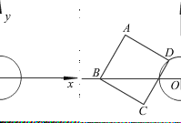
- 已知⊙O的半径为1，以O为原点，建立如图所示的直角坐标系。有一个正方形ABCD，顶点B的坐标为$(−\sqrt{\text{13}},0)$，顶点A在x轴上方，顶点D在⊙O上运动。
(1)当点D运动到与点A，O在一条直线上时，CD与⊙O相切吗？如果相切，请说明理由，并求出OD所在直线对应的函数表达式；如果不相切，也请说明理由；
(2)设点D的横坐标为x，正方形ABCD的面积为S，求出S与x的函数关系式，并求出S的最大值和最小值。

